**Římskokatolická farnost Modřice**

**Vás zve na**

**16. FARNÍ PLES**

**v pátek 17. ledna 2025 od 20:00 hodin**

**v sále hotelu Gregor**

**k tanci a poslechu hraje kapela „Karla Pešla“**

**předtančení mistrů tance**

**tombola**

**Far-ba-binec s cenou útěchy**

**vstupné 200 Kč**

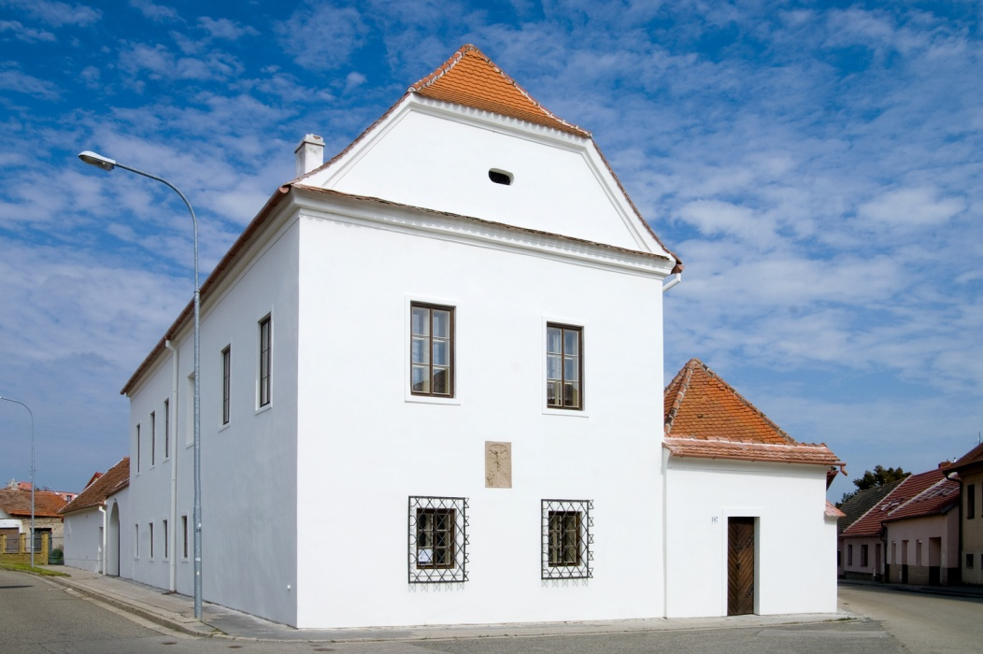

**Prodej vstupenek bude zahájen 16. prosince 2024**

**v Obchodě s textilem Havlátová na ul. Havlíčkova**